Infoavond Rijvissche, 5 februari 2019
- Inleiding
Katelijne Van den Brande, wijkregisseur voor Zwijnaarde (Dienst Beleidsparticipatie van de Stad Gent) heet iedereen welkom en bedankt Don Bosco voor het ter beschikking stellen van de school voor deze infoavond. Schepen Watteeuw is verontschuldigd.
Schepen Astrid De Bruycker, schepen voor Gelijke Kansen, Welzijn, Participatie, Buurtwerk en Openbaar Groen benadrukt het belang van infoavonden om mensen te informeren en ideeën van bewoners te verzamelen. Gedurende de voorbije 2 jaar werd hard gewerkt aan de projecten die vanavond zullen worden voorgesteld. Die projecten zorgen voor meer groen, meer bepaald meer bos, in de buurt. Dat is belangrijk want groene ruimte biedt ruimte voor rust en slaat koolstof op. De groenpolen zoals het Parkbos zijn grote groengebieden van meer dan 100 ha. Het is de bedoeling dat elke Gentenaar op minder dan 5km van zijn/haar woning een dergelijke groenpool vindt. Voor de zuidrand van Gent is die groenpool het Parkbos. Daarnaast zijn er ook 3 andere groenpolen, nl. de Gentbrugse Meersen, de Vinderhoutse Bossen en het Oude Vliegveld in Oostakker.
Schepen De Bruycker schetst kort de historiek van dit gebied. Initieel plande men nl. om in Rijvissche een wetenschapspark te bouwen. Die bestemming werd juridisch aangevochten en vernietigd. In 2012 heeft het college dan beslist om hier een bos in te richten. Natuurpunt kocht het Hutsepotbos en enkele andere gronden in het gebied Rijvissche en beboste die gedeeltelijk. In 2016 werd een landschapsvisie opgemaakt waarin onder andere de aanleg van fietspaden en een speelbos zijn voorzien. De verwervingen gebeuren zoveel als mogelijk in der minne door overleg met de betrokken eigenaars.
De nieuwe fietsbruggen vormen een belangrijke, veilige fietsverbinding die dagelijks door ongeveer 900 fietsers worden gebruikt. Dit aantal kan nog groeien als de fietsinfrastructuur in dit gebied verbetert. Hiervoor wil de Vlaamse Landmaatschappij (VLM) 2 nieuwe fietspaden aanleg: één tussen de N60 en het Modderenmanpad (door het gebied Rijvissche) en één tussen de Putstraat en de Kortrijksesteenweg.
Don Bosco Zwijnaarde werkte actief mee aan dit project en zal zich inzetten voor het deelproject ‘speelbaar groen’. Samen met de partners zal daarbij gekeken worden hoe de speelzone tussen de school en de loods vorm kan krijgen.
Naast fietspaden en een speelzone, willen we ook ‘ontmoeting’ een belangrijke plaats geven in dit gebied. Natuurpunt Gent vzw wil hiervoor samen met vzw Hand in Hand-DAC De Moester, het Don Boscocollege, de Sociale Kruideniers Gent vzw, een lokale paardenhouder en atelier Caro-K de loods Apollinaris om te vormen tot een aangename ontmoetingsplaats, waar lokale bewoners en verenigingen bijeenkomen en samen activiteiten organiseren. Zij krijgen hiervoor subsidies via het burgerbudget van de voorbije legislatuur.

- Landschapsvisie voor Rijvissche (Gwij Stegen, Groendienst, Stad Gent)
Het gebied Rijvissche vormt een deel van het Parkbos, en ligt tussen de E40, het Modderenmanpad, de Rijvisschestraat en de N60 en omvat ook het kasteeldomein Rijvissche:
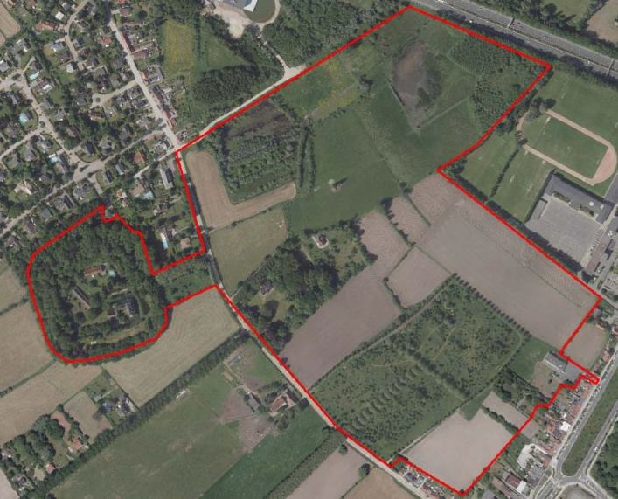
Voor het Parkbos werd een Ruimtelijk Uitvoeringsplan (RUP) ontwikkeld, met een zone voor Wetenschapspark ter hoogte van het gebied Rijvissche. Deze bestemming werd echter vernietigd. Hierdoor kwam er nood aan een nieuwe visie voor Rijvissche. Want in dit gebied bevindt zich waardevol nat natuurgebied, wilde men een verbinding creëren met de N60 en wilde men nagaan wat kon gebeuren met het kasteeldomein Rijvissche.
De ontwikkeling van de landschapsvisie had meerdere doelstellingen:
- bekijken of het gebied Rijvissche kon dienen als ‘mini-portaal’, evt in de plaats van De Ghellinck waar de geplande ontwikkeling van een portaal voor het Parkbos op problemen stuit.
- Het gebied beleefbaar maken en laten aansluiten op de omgeving,
- een visie ontwikkelen op bos en natuur
- de toekomstmogelijkheden van het kasteel onderzoeken.
De biologische waarderingskaart toont aan dat er enkele biologisch (zeer) waardevolle zones liggen in het gebied Rijvissche. Bovendien ligt het volledige gebied Rijvissche in een beschermd Cultuurhistorisch Landschap.
De landschapsvisie voorziet een zone voor natte natuur, een zone voor kleinschalige landbouw, en een zone voor een speelbos. Door het gebied Rijvissche zal een fietspad worden aangelegd dat de N60 en het Modderenmanpad met elkaar verbindt. Dit project biedt een belangrijke meerwaarde voor scholieren die naar het Don Boscocollege fietsen. In de toekomst kan dat fietspad ook met het Technologiepark Ardoyen worden verbonden. Deze laatste verbinding is een project dat samen met het Agentschap Wegen en Verkeer moet worden opgenomen.
De realisatiestrategie bestaat uit meerdere elementen:
- via het thematisch RUP Groen dat in opmaak is, zal de Stad 2 groene zones in het gebied beschermen.
- De zone voor natuur en bos zal door Natuurpunt worden ontwikkeld.
- Een belangrijk deel van het gebied is reeds verworven. De partners zullen met de eigenaars van de resterende percelen onderhandelen om ook deze te verwerven.
- Bij de realisatie van de groene zones willen Natuurpunt en de Stad maximaal gebruik maken van subsidies. Voor de groene zones zullen bv natuurbeheersplannen worden opgemaakt. Dit kan in de toekomst leiden tot de erkenning als natuurreservaat.
- Het fietspad zal door VLM worden gerealiseerd.
- Het speelbos zal door de verschillende partners samen worden gerealiseerd.
- De fietsverbinding tussen het nieuwe fietspad en het Technologiepark Ardoyen behoort tot de bevoegdheid van AWV.
Vragen/opmerkingen:
- Hoe zal het speelbos worden ingericht? Komen daar lawaaierige zaken?
Antwoord (Gwij Stegen): In elke portaalzone wordt een speelbos ingericht. Daar kunnen (natuurlijke) spelelementen worden aangebracht.
- Het fietspad tussen de N60 en de Oudespoorweg is een goede zaak. Tijdens de spits staan auto’s nu al aan te schuiven aan de verkeerlichten op de ovonde door overstekende fietsers. Komt er een tunnel of een brug onder/over de ovonde?
Antwoord (Peter Vansevenant, Mobiliteitsbedrijf): Het klopt dat daar vaak files staan. We werken aan alternatieven om deze situatie te verbeteren. De ondertunneling voor fietsers en voetgangers maakt deel van uit van dat onderzoek. De exacte plaats van een dergelijke ongelijkgrondse kruising ligt nog niet vast. Dit zijn werken die door het Vlaamse Gewest moeten worden uitgevoerd. De Stad is in gesprek met AWV hierover. Een timing is nog niet bepaald.
- Kon het stuk landbouwzone niet verworven worden?
Antwoord (Bart Vangansbeke, Natuurpunt): Natuurpunt investeert enkel in de verwerving van natuur- en bosgebied, maar vindt dat het niet haar taak is om landbouwgrond te verwerven. De zone met landbouwbestemming zal die bestemming behouden. Door de aard en de ligging van die percelen, lijkt deze zone meer geschikt voor kleinschalige landbouw. Het behoud van landbouw op die plek past in de visie op het gebied Rijvissche.
- Komt er geen portaal in park De Ghellinck? Dat domein is recent toch verworven door Agentschap Natuur en Bos (ANB)?
Antwoord (Iris Lauwaert, parkboscoördinator): Op het moment dat we startten met de visievorming over Rijvissche was het nog onduidelijk of het domein De Ghellinck zou kunnen worden aangekocht. Ondertussen heeft ANB dit domein gekocht en de toekomst zal uitwijzen welke functies we daarin kunnen onderbrengen, onder andere rekening houdend met de munitieproblematiek op dat domein. Het blijft de bedoeling om daar onthaalfuncties te verwezenlijken, maar het moet nog bevestigd worden door studies.
- Wordt de Rijvisschestraat heraangelegd?
Antwoord (Iris Lauwaert): Op het moment dat we de visie opmaakten, kwamen ook ideeën voor de Rijvisschestraat aan bod. We hebben die opgenomen in de schets maar er zijn nu nog geen concrete plannen om die straat her aan te leggen. Hier moet ook nog verder studiewerk rond gebeuren. Daardoor is het ook helemaal niet zeker of die ideeën ook inderdaad zullen worden gerealiseerd.
- De verkeersveiligheid in de Rijvisschestraat laat te wensen over. Het is goed dat de fietsers een fietspad krijgen, maar voor omwonenden blijft die straat gevaarlijk.
Antwoord: (Peter Vansevenant): binnen deze legislatuur zal voor Zwijnaarde een verkeersplan worden gemaakt. Die problematiek van de Rijvisschestraat kan daarin aan bod komen. Een dergelijk plan zal samen met de bewoners worden opgemaakt.
- Er worden appartementencomplexen gebouwd langs de Rijvisschestraat. Daarvoor werd een stuk bos gerooid en dit zal bijkomend verkeer in de Rijvisschestraat veroorzaken.
Antwoord: (Peter Vansevenant): de verkeersdruk in de Rijvisschestraat wordt vooral veroorzaakt door doorgaand verkeer dat van de Kortrijksesteenweg naar de N60 rijdt (of omgekeerd). Een vraag die we zullen stellen tijdens de opmaak van het verkeersplan is of dit verkeer daar thuis hoort …

- Inrichting van 2 fiets- en wandelpaden (Evelyne Goemaere, Vlaamse Landmaatschappij)

  - Voorstelling van de Vlaamse Landmaatschappij en de ruilverkaveling Schelde-Leie
De Vlaamse Landmaatschappij (VLM) is een Vlaams overheidsagentschap van het Beleidsdomein Omgeving met als werkingsgebied de open ruimte in Vlaanderen.
De missie van VLM is om te werken aan een levenskrachtig platteland en een duurzame open ruimte waar het goed is om te wonen, te werken, te ontspannen en elkaar te ontmoeten. De VLM wil een bruggenbouwer zijn tussen verschillende belanghebbenden en verschillende sectoren, zoals milieu, economie, natuur en verstedelijking.
Steden en gemeenten, andere Vlaamse administraties, middenveldorganisaties, notarissen, burgers, landbouwers, eigenaars van gronden … zijn de klanten van VLM.
Enkele voorbeelden van projecten van VLM in de Gentse regio:
- Natuurinrichting Merelbeekse Scheldemeersen en Latemse Meersen
- Groene Velden/Vinderhoutse Bossen
- Bourgoyen-Ossemeersen
- Koppelingsgebieden in Gentse Kanaalzone
- Parkbos :
  - Herinrichting Oude Spoorwegbedding tot recreatieve as
  - Flankerend beleid voor landbouwers en eigenaars :
    - Grondenbank Parkbos: aanbod van ruilgronden aan landbouwers die werden onteigend voor de realisatie van het Parkbos
    - Ruilverkaveling Schelde-Leie: delen van Gent, De Pinte, Sint-Martens-Latem, Nazareth en Deinze
De bedoeling van de ruilverkaveling is om (hoofdzakelijk) agrarisch gebied her in te richten door o.a.
- Verbeteren van de landbouwstructuren (grotere en regelmatige percelen, dicht bij bedrijfszetel, grotere huiskavel, betere ontsluiting en afwatering);
- Verbeteren van waterkwaliteit; oplossen van lokale wateroverlast;
- Aanleg van fiets- en wandelpaden;
- Verbeteren van landbouwwegen;
- Natuur- en landschapsherstel en –ontwikkeling.
Daarnaast zorgt de ruilverkaveling voor flankerend beleid bij diverse projecten zoals het Parkbos Gent, het Stadsbos Deinze en de Hospicebossen via de grondenbank Parkbos.
Het ruilverkavelingsgebied Schelde-Leie wordt weergegeven op onderstaande kaart:
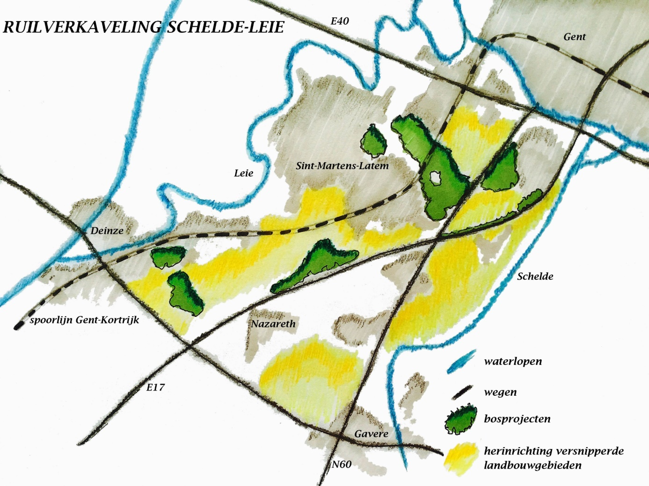
Binnen het ruilverkavelingsgebied werkt VLM aan meerdere fietsroutes:
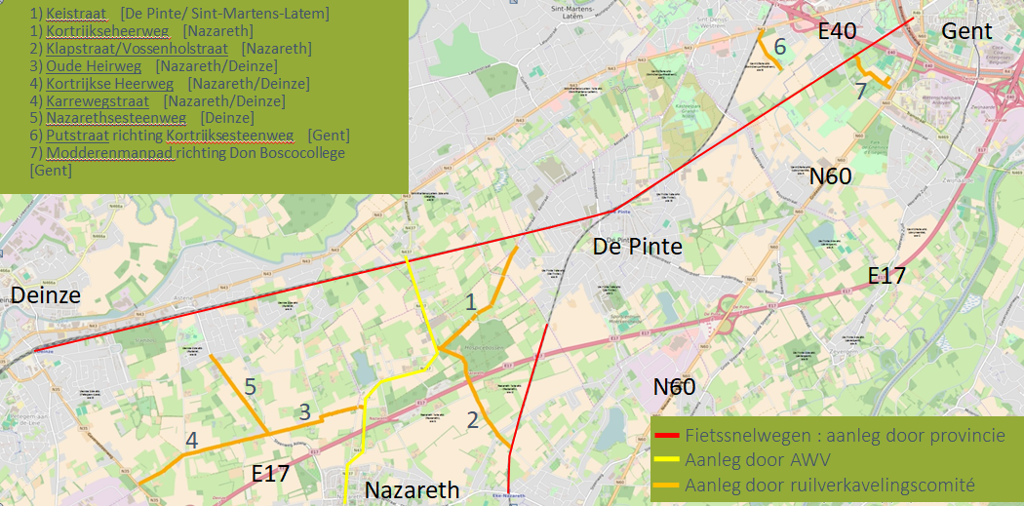
Van deze fietsroutes is de fietssnelweg tussen Gent en Deinze bijna volledig gerealiseerd. De verschillende fietsroutes verbinden niet alleen de groene ruimtes in dit gebied (parkbos, hospicebossen, stadsbos Deinze) maar hebben ook een functie als functionele verbinding.
  - Fietspaden tussen N60 en het Modderenmanpad en tussen de Kortrijksesteenweg en de Putstraat
VLM heeft meegewerkt aan de opmaak van de landschapsvisie voor het gebied Rijvissche waarbij haar specifieke taak vooral lag in de aanleg van het fietspad tussen de oude spoorweg/Modderenmanpad, het Don Boscocollege en de N60 (en het Technologiepark). Daarbij werden verschillende varianten voor het tracé van dit fietspad bestudeerd. De keuze van de voorkeursvariant werd gebaseerd op volgende criteria:
- Fietsveiligheid/fietscomfort
- Terreinomstandigheden (sommige delen van het gebied Rijvissche zijn bv te nat om er een fietspad aan te leggen)
- Impact op natuurwaarden
- Impact op landschap
- Privacy van buurtbewoners
- Plannen ondertunneling N60.
Het gekozen voorkeurstracé (gele lijn op de kaart hieronder) passeert langs de loods van Natuurpunt en de rand van het Hutsepotbos, en loopt verder door de velden naar het Modderenmanpad. Door de zone naast de Vier Winden/3Square waar momenteel appartementen worden gebouwd, zal de projectontwikkelaar ook een fietspad aanleggen.
Na de opmaak van de landschapsvisie kwamen nog gesprekken met omwonenden, waardoor nog een kleine aanpassing aan het tracé werd aangebracht. De uiteindelijke voorkeursvariant voor het tracé wordt voorgesteld op onderstaande kaart:
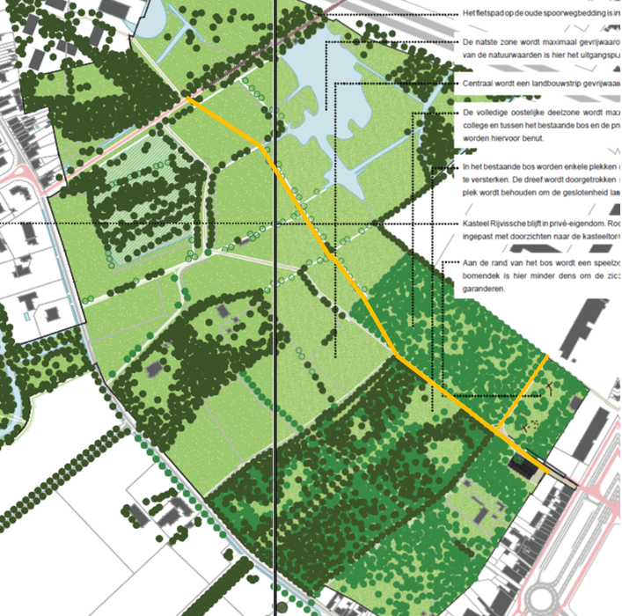

Naast het fietspad door het gebied Rijvissche zal VLM het grint- en aarden pad dat nu van de Putstraat naar de Kortrijksesteenweg loopt, inrichten als volwaardig fietspad:
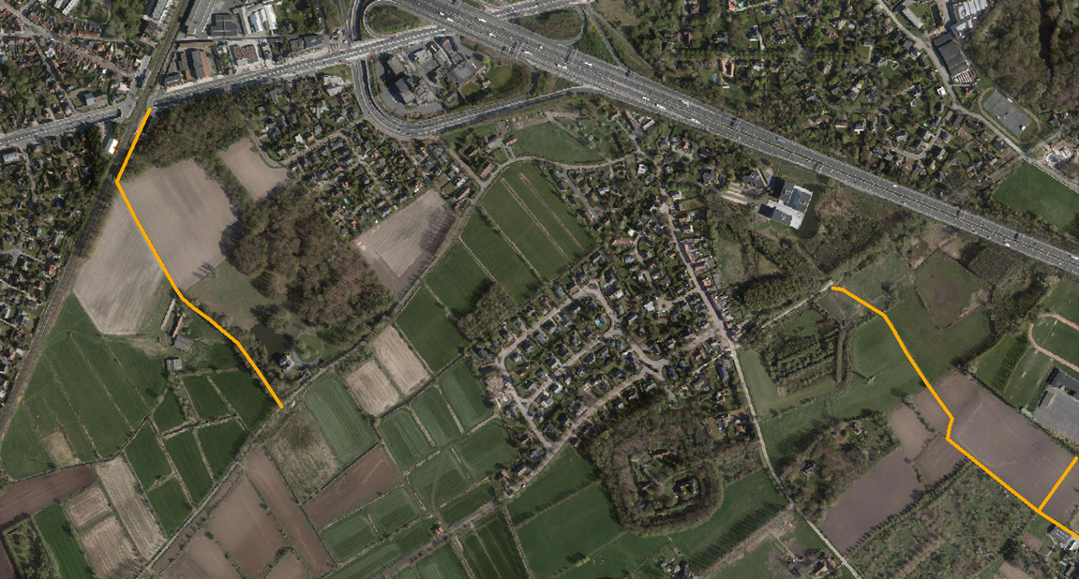
Beide fietspaden zullen 3m breed zijn met accentverlichting op knooppunten. Voor de nieuwe fietspaden zal het Ruilverkavelingscomité een omgevingsvergunning aanvragen voor een fietspad in beton, net zoals gebeurde voor de Oudespoorweg. Voor dat laatste dossier heeft Onroerend Erfgoed gevraagd om dit beton te vervangen door steenslag. Het is dus mogelijk dat dit ook gebeurt voor deze 2 fietspaden.
Op sommige plaatsen in het gebied Rijvissche zal het fietspad 40 cm in ophoging worden aangelegd in combinatie met de aanleg van laantjes langs fietspad. Hierbij vormt het vermijden van verstoring van de waterhuishouding een belangrijk aandachtspunt.
Momenteel werkt VLM aan het technisch ontwerp van het fietspad. Het grootste deel van het traject is in eigendom van stad Gent of Natuurpunt. Kleinere delen moeten nog aangekocht worden. Daarna volgt de aanvraag van een omgevingsvergunning. De timing van de aanleg is afhankelijk van de grondverwerving en het bekomen van de omgevingsvergunning.
Vragen/opmerkingen:
- Welke stukken moeten nog worden verworven?
Antwoord (Evelyne Goemaere): het middenstuk (ongeveer 1/3 van de lengte) van het fietspad door het gebied Rijvissche en de verbinding met Don Bosco is nog niet verworven.
- Het geplande fietspad loopt door een zone voor landbouw en natuurgebied. In die zones gelden resp. artikel 9 en artikel 3 van het RUP Parkbos. Volgens dat RUP mogen in die zones enkel recreatieve paden worden aangelegd en mogen in het natuurgebied geen reliëfveranderingen worden aangebracht. De geplande fietspaden zijn niet alleen als recreatief pad, maar ook als functionele verbinding bedoeld. Bovendien is voor het fietspad een verhoging nodig van 40cm. Is de aanleg van die fietspaden dan nog conform het RUP Parkbos?
Antwoord (Evelyne Goemaere): In het RUP Parkbos voorziet artikel 1 dat paden overal in het Parkbos kunnen worden aangelegd. ANB gaat akkoord met het voorgestelde fietspad omdat het volgens hen om een kleine verandering van het reliëf gaat. Zij stellen wel als voorwaarde dat de waterhuishouding van het gebied niet wordt verstoord.
- Naar welke bestemming worden fietsers geleid via het fietspad van de Kortrijksesteenweg naar de Putstraat? De Putstraat is een gevaarlijke weg voor fietsers. Vanuit de Werkgroep Milieu en Verkeer vinden wij het geen goed idee om fietsers naar de Putstraat te leiden.
Antwoord (Evelyne Goemaere): Dat pad sluit inderdaad aan op de Putstraat. Langs die straat kan men naar het noorden (bv naar Zwijnaarde) of naar het zuiden (bv naar De Pinte) rijden. (Peter Vansevenant): ook voor Sint-Denijs-Westrem zal een verkeersplan worden opgemaakt. Op dat moment kan men zich afvragen hoe men het verkeer in dat gebied, dus onder andere in de Putstraat, wil laten verlopen.
- De oversteek van de Oudespoorweg over de Rijvisschestraat werd voorlopig ingericht. Blijft dit zo? Auto’s én fietsers rijden daar snel.
Antwoord (Peter Vansevenant): Doorgaand verkeer rijdt inderdaad veel sneller dan lokaal verkeer. Het zal belangrijk zijn om tijdens de opmaak van het verkeersplan voor Zwijnaarde de discussie te voeren over welk autoverkeer we op die as willen.
- In de plannen voor de trage wegen was een verbinding tussen de Putstraat en de Oudespoorweg voorzien. Wat is de stand van zaken van deze trage weg?
Antwoord (Evelyne Goemaere): Er werd een tragewegenplan opgemaakt voor het volledige gebied van het Parkbos. Dat plan voorzag meerdere trage wegen in de zone Rijvisschestraat/Putstraat. De eigenaars van die percelen vreesden echter dat deze trage wegen hun privacy in het gedrang zouden brengen. In onderhandelingen met die eigenaars werd daarom afgesproken dat de verbindingen iets verder naar het zuiden zouden liggen. Via het ruilverkavelingsproject werkt men momenteel aan een wijziging die ervoor zorgt dat het tracé voor die trage wegen openbaar domein wordt. In een latere fase van de ruilverkaveling kunnen die trage wegen worden aangelegd.
- Waarom werd niet gekozen voor een fietspad langs de Rijvisschestraat? Zullen de auto’s niet nog sneller rijden langs de Rijvisschestraat als daar minder fietsers zullen rijden?
Antwoord (Peter Vansevenant): Dit zal worden bekeken bij de opmaak van het verkeersplan voor Zwijnaarde. Het fietspad door het gebied Rijvissche is comfortabeler en veiliger dan een fietspad langs de Rijvisschestraat. Bovendien zouden fietspaden langs de Rijvisschestraat wettelijk minstens 1,75m breed moeten zijn en best nog worden aangevuld door een schrikstrook tussen het fietspad en de rijweg, en dit langs weerszijden van de straat. Dit is duidelijk meer dan de 3m breedte van de geplande fietspaden door het gebied Rijvissche.
- Hier wordt voortdurend over fietsers gesproken, maar wat met de voetgangers die wonen langs de Rijvisschestraat? Voor veel oudere mensen wordt fietsen moeilijker en daarom gaan zij liever te voet. Kunnen voetpaden worden aangelegd langs de Rijvisschestraat?
Antwoord (Evelyne Goemaere): we zullen deze zorg meenemen zodat de inrichting zoveel als mogelijk rekening houdt met de nood van voetgangers.
- Waarom mag men afwisselend 70km/u en 50km/u rijden in de Rijvisschestraat? In het centrum van Zwijnaarde werd de zone 30 ingevoerd. Kan men ook in de Rijvisschestraat de snelheid beperken?
Antwoord (Peter Vansevenant): Er is een dossier in voorbereiding om de snelheid te beperken tot 50km in de Rijvisschestraat.
- Komen er geluidsschermen langs de E40 voor de fietsers en wandelaars?
Antwoord (Iris Lauwaert): Geluidsschermen worden aangelegd door AWV. Momenteel zijn daar geen schermen voorzien. Geluidsschermen worden geplaatst om woningen te beschermen. Van zodra woningen te ver van de snelweg liggen, is het effect van schermen te laag. Er wordt nog bekeken of het mogelijk is om het huidige groenscherm door te trekken tot aan de Oude Spoorweg, maar dat zal niet evident zijn op het natte gebied.
- Kan het fietspad worden verlicht via verlichting met bewegingssensoren? Omwonenden vragen om liefst niet te veel verlichting te voorzien.
Antwoord (Evelyne Goemaere): We hebben nog niet beslist welke verlichting zal worden aangelegd. We zoeken naar manieren om de natuur zoveel als mogelijk te sparen, bv door lage verlichting of vleermuisvriendelijke verlichting.

- Project Hutsepot (Jean-Luc De Clercq, vrijwilliger bij Natuurpunt Gent)
Sinds enige tijd is de Appolinarisloods in eigendom van Natuurpunt. Momenteel gebruikt Sociale Kruideniers vzw de loods als opslagplaats. In het kader van de landschapsvisie voor het gebied Rijvissche plande men een fietspad en een speelbos in de omgeving van de loods. Wanneer de Stad Gent in 2016 oproept om projectvoorstellen in te dienen voor het burgerbudget, groeit de idee om rond de loods te werken. Natuurpunt heeft daartoe mogelijke partners aangesproken en zo een draagvlak voor dit project opgebouwd. Uiteindelijk werden 105 ‘burgerbudget-projecten’ ter stemming voorgelegd. 15.277 Gentenaars brachten hun stem uit en kozen zo 17 projecten die een subsidie ontvingen, waaronder de ‘Hutsepot’.
In 2018 werden de plannen verder uitgewerkt, werden afspraken gemaakt met de partners van het Parkbos en tekenden architecten het plan uit voor de verbouwing van de loods. In 2019 werd de omgevingsvergunning aangevraagd. Voor de realisatie van de ‘Hutsepot’ zullen volgende stappen worden ondernomen:
- Bij de verbouwing zullen de asbestplaten van het bestaande dak worden vervangen door geïsoleerde panelen.
- Een deel van de buitenwand van de loods zal worden afgebroken en 5m meer naar binnen toe zal een nieuwe lichtdoorlatende wand worden geplaatst. Op die manier zal een overdekte terrasruimte ontstaan van 30m lang en 5m breed.
- In de loods komt een atelierruimte die door Caro-K als keramiekatelier zal worden gebruikt. Caro-K zal samenwerken met DAC De Moester en het atelier gebruiken om eigen werk te maken en om cursussen/opleidingen/workshops te organiseren voor kinderen en volwassenen.
- Daarnaast wordt ook een toilet gebouwd en de resterende binnenruimte blijft behouden als opslagplaats voor de Sociale Kruideniers vzw.
- Er komen allerlei voorzieningen (wifi en oplaadpunten, (beperkte) buitenverlichting, …) en de omgeving wordt ingericht (wadi, fietsenstallingen, picknickbanken, bijenhotel, vlindertuin, groen …).
Natuurpunt hoopt de verbouwing te kunnen afronden in de tweede helft van 2019. Voor de realisatie en het onderhoud van de buitenruimte werkt Natuurpunt met meerdere partners samen:
- Met de Parkbospartners bestaat een ruim gamma aan samenwerkingsmogelijkheden: de loods als toegangspoort tot het Parkbos, met infoborden, rustbanken, fietsenstalling, toiletruimte, wifi, picknickmogelijkheid, fietspad, speelbos, …
- Met DAC de Moester : betrokken bij zowel inrichting als onderhoud van de omgeving, maar eventueel ook een soepbar, enz.
- Don Bosco college : samen de omgeving beheren, picknick voor de leerlingen, praktijklessen biologie en ecologie, enz.
- buren : sociale controle, onderhoud, enz.
Natuurpunt nam ook contact op met de vzw Ardoyen & Tech Lane G(h)ent om de samenwerking te verkennen maar er zijn nog geen concrete plannen afgesproken.
Natuurpunt wil van de Hutsepot een plek maken voor iedereen:
- plek om tot rust te komen, om inspiratie op te doen
- overleg in de open lucht, voor bedrijven of verenigingen
- lokale verenigingen en buurtinitiatieven kunnen er hun ding organiseren
- afspraakplek, rustplek en opfrisplek bij fietstochten, wandeltochten, ...
- jaarlijkse familie picknick, verjaardagsfeestje met de kinderen
- bio-markt, bio-bakker
- foodtruck
- …
Samen met architecten en aannemers en hopelijk veel vrijwilligers wil Natuurpunt het project Hutsepot tot een goed einde brengen.
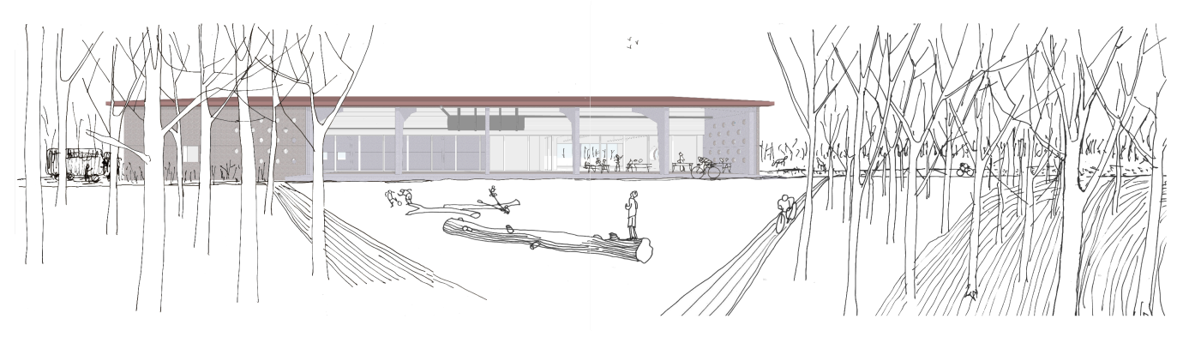
Vragen/opmerkingen:
- Een bewoner van de nieuwbouwappartmenten langs N60 vraagt zich af of dit geen luidruchtig hoekje zal worden? Zal rekening worden gehouden met de bekommernissen van de buren?
Antwoord (Jean-Luc De Clercq): Ik begrijp je bezorgdheid en hoop dat dit niet het geval zal zijn. Ervaring leert dat een school zeer luidruchtig is tijdens de schooluren, maar daarbuiten zeer rustig.
Bart Vangansbeke: We willen goed overeen komen met onze buren en gaan er op letten dat de ontwikkeling van de loods binnen de draagkracht van dit gebied blijft. Dit is immers een groen gebied, waar rust belangrijk is. We zullen dit samen opnemen met de school. Het is niet de bedoeling om daar een lawaaierige plek van te maken. Er komen geen speeltuigen, maar een avontuurlijke inrichting (bv omgevallen bomen) die er blijft uitzien als een bos. Bij de verdere planning en ontwerp zal er aandacht zijn voor voldoende buffering tussen de appartementen en de zone waar gespeeld kan worden.
- Projecten voor burgerbudget moeten volgens het reglement gerealiseerd worden ten laatste tegen juni 2019. Het ziet er naar uit dat dit niet mogelijk zal zijn voor dit project. Wat zal de Stad doen met dit gegeven?
Antwoord (Jean-Luc De Clercq): Het burgerbudgetproject maakt deel uit van een groter geheel. Het burgerprojectdeel zal gerealiseerd zijn binnen de opgelegde termijn. De projecten van het burgerbudget hebben bovendien extra tijd gekregen tot eind oktober 2019.
- Wat met de sociale controle? Zal daar steeds iemand aanwezig zijn?
Antwoord (Jean-Luc De Clercq): In het keramiekatelier zal minstens 5 dagen per week iemand aanwezig zijn.
Bart Vangansbeke: We werken ook samen met een buur die paarden houdt. Die persoon loopt er dagdagelijks rond en is bereid om bij te dragen tot de sociale controle, net zoals het Don Boscocollege, De Moester en Natuurpunt Gent die ook geregeld ter plaatse zullen zijn.
- Wat betekent het dat Rijvissche een miniportaal wordt? Wandelaars komen nu al vaak met de auto en parkeren op de groene bermen, bv in Rijvisschepark. Zal dit probleem erger worden?
Antwoord (Iris Lauwaert): Dit gebied ligt niet ver van het domein De Ghellinck dat werd aangeduid als portaal voor het Parkbos. Ook daar is geen plaats om parkeerruimte te voorzien. Het is de bedoeling om te onderzoeken of gebruik kan worden gemaakt van de parkeergelegenheid op het Technologiepark Ardoyen. Hierover moeten nog afspraken worden gemaakt.
Dit probleem zullen we moeten opvolgen om aan te pakken indien nodig. We zien ook in andere delen van het Parkbos dat er hinderlijk geparkeerd wordt. We zullen de mensen zoveel als mogelijk toeleiden met de fiets of te voet.
Daarnaast is het ook de bedoeling om te verhinderen dat auto’s de weg naar het Hutsepotbos kunnen oprijden.
- Meerdere mensen in de zaal ruimen geregeld zwerfvuil op in de buurt. Die mensen stellen vast dat het probleem van zwerfvuil groeit. Hoe zal daarmee worden omgegaan?
Antwoord (Iris Lauwaert): De zwerfvuilproblematiek is een hardnekkig probleem dat zich op vele plekken in het Parkbos manifesteert. We danken de vrijwilligers voor het opruimen van zwerfvuil. Dit is een complexe problematiek, die ook handhaving vraagt.
We hebben besloten dat we in een eerste fase geen vuilbakken zullen plaatsen. ANB plaatst in principe geen vuilbakken op hun domeinen en vuilbakken trekken bovendien zwerfvuil aan. Er werden wel al enkele hondenpoeppalen geplaatst, met goed resultaat.
Na een tijd zullen de Parkbospartners evalueren of het een goede keuze was om geen vuilbakken te plaatsen. Na deze evaluatie kunnen er alsnog vuilbakken worden geplaatst als zou blijken dat dit een betere oplossing zou zijn.
Vraag om een vuilbak te plaatsen ter hoogte van de Hutsepotloods.
- Er is lawaai door de E40 in de Rijvisschestraat en in het Rijvisschepark. Blijkbaar zullen daar geen geluidsschermen worden geplaatst. Welke maatregelen zijn mogelijk?
Antwoord (Peter Vansevenant): Bij herinrichting van autosnelwegen heeft men meer en meer aandacht voor het beperken van lawaai door een aangepaste wegbedekking. Geluidsschermen werken niet voor woningen die te ver van de geluidsbron staan.
- Suggestie: de spoorweg is sterieler en kaler dan vroeger. Vroeger groeiden er bramen, vlieren en waren er konijnen en vossen. Zal dit veranderen?
Antwoord (Iris Lauwaert): Na dergelijke ingrijpende werken ziet het landschap er steeds wat kaler uit. De vegetatie zal zich allicht herstellen na verloop van tijd. Een andere mogelijkheid is om na te gaan of het beheer op de Oudespoorweg kan worden aangepast om ‘meer volume’ te geven aan de randen.
- Kan de bevolking van Zwijnaarde geïnformeerd worden over de plannen voor de trage wegen door het Parkbos?
Antwoord (Iris Lauwaert): Op het moment dat de tragewegenvisie (gewenste recreatieve netwerk) werd opgemaakt (2011), werd dit besproken op de klankbordgroep van het Parkbos, met de ruiterverenigingen… De bevolking werd dus geïnformeerd.
- Het kaartje van de trage wegen in het Parkbos is onduidelijk. Ik vind de kleuren uit de legende niet terug op de kaart. En het deel dat lichtgroen is ingevuld ten zuiden van de N60 zijn toch gewone woonstraten? Kan dit duidelijker? Is dat groen correct?
Antwoord (Iris Lauwaert): Het Parkbos wordt deels bebost maar een groot deel van het Parkbos is en blijft landbouwgebied waar hier en daar trage wegen worden ingericht, kleine landschapselementen aangebracht … Dit zijn de lichtgroene gebieden op de wandelkaart. Bij een volgende druk van de wandelkaart zullen we die verbeteren.
De schepen bedankt alle aanwezigen. Het verslag zal worden bezorgd aan de aanwezigen die hun mailadres hebben doorgegeven.

In het kader van de fietstelweek werden onder andere het aantal fietsers op de fietssnelweg Gent-Kortrijk geteld. De resultaten van die telling worden weergegeven op https://cdn.uc.assets.prezly.com/1cd8907b-0548-49b9-a2f9-e90550a2e499/-/inline/no/. Daaruit blijkt dat er op een werkdag gemiddeld 903 fietsbewegingen geteld worden aan de Leebeekstraat.
ANB geeft een omschrijving van een speelbos op zijn website: https://www.natuurenbos.be/spelen.

